版本控制
1.为什么用？
查看以往历史；团队协作；协同修改；版本管理（文件系统快照）；数据备份；权限控制；分支管理
2.集中式分布控制工具：CVS；SVN；VSS（服务器挂，数据丢失；保存在服务器，单点故障）
分布式版本控制工具：Git；Mercurial;Bazzar；Darrs（本地进行存储，避免单点故障）
优势：大部分操作在本地完成，不需要联网
完整性保证
尽可能添加数据而不是删除和修改数据
分支操作非常快捷流畅
与Linux命令全面兼容
工作区---->写代码 git add
暂存区----->临时存储 git commit
本地库----->存放历史版本
3.代码托管中心 ：维护远程库
局域网环境下：Gitlab服务器
外网环境下：GitHub；码云
3.1本地库和远程库
团队内：
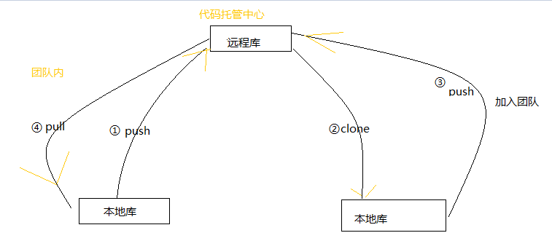

跨团队协作：
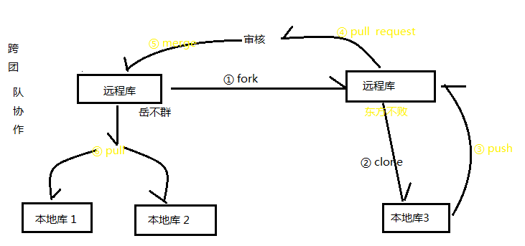

Git命令行操作（和Linux命令兼容）
2.1本地库初始化
命令：git add
注意：git目录中存放的是本地库相关的子目录和文件，不要删除，也不要胡乱修改
查看文件内容：$ cat good.txt
2.2设置签名
形式：用户名： tom
Email地址： goodmorning@atguigu.com
作用：区分不同开发人员身份
辨析：这里设置的签名和登录远程库（代码托管中心）的账号，密码没有任何关系
2.3命令
项目级别/仓库级别：仅在当前本地库范围生效
git config user.name tom_pro
git config user.Email goodmorning_pro@atguigu.com
信息保存位置： ./git/config 文件 $ cat ./git/config
系统用户级别：登录当前操作系统的用户范围
git config global user.name tom_glb
git config global user.Email goodmorning_glb@atguigu.com
信息保存位置：~/.gitconfig 文件 $ cat ~/.gitconfig
优先级：
就近原则：项目级别优先与系统用户级别，二者都有时采用项目级别的签名，
如果只有系统用户级别的签名，就以系统用户级别的签名为准，
二者都没有不允许
2.4查看状态（添加，提交）
状态查看：$ git status 查看工作区，暂存区状态
编辑文件：$vim good.txt
添加：$ git add [file name] 将工作区的“新建，修改”添加到暂存区
---> $ git commit
2.4.2
$ git commit -m “My Second commit modify good.txt(修改提示相关信息)” good.txt
$ git commit -m “commit message” [file name]
2.5查看版本前进后退
查看历史记录：$ git log
$ git log - - pretty =oneline
$ git log - - oneline （缩短了hash值显示）
$ git reflog 显示回退步数)
HEAD @ 移动到当前版本需要多少步
多屏显示控制方式：空格键向下翻页
B 向上翻页
Q 退出
2.5.2
前进、后退 操作HEAD
基于索引值：$ git reset - - hard [索引值] （hash值）
使用^符号：只能后退
$ git reset -- hard HEAD^^^
注：一个^ 退一步 二个^退两步 ，三个退 三步
使用~符号：（只能后退） $ git reset - -hard HEAD ~3 后退三步
git reset - - hard HEAD~n 后退n步
2.5.3 soft，hard，mixed（reset命令的三个参数对比）
Hard：在本地库移动HEAD指针；重置暂存区；重置工作区
Mixed：在本地库移动HEAD指针；重置暂存区
Soft：仅仅在本地库移动HEAD指针
$ git reset - - soft [索引值]
Soft: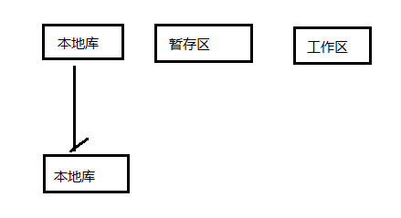
Mixed: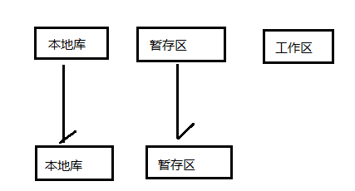

2.6删除文件 $ rm aaa.txt
提交到暂存区，未到本地库： $ rm apple.txt -----> $ git add apple.txt ----> $ git status---->$git reset - - hard HEAD
前提：删除文件存在时的状态，提交到了本地库
操作： $ git reset -- hard[指针位置]
删除操作已经提交到了本地库：指针位置指向历史记录
删除操作未提交到本地卡库：指针位置使用HEAD
2.7比较文件 $ git diff apple.txt[文件名]
将工作区中的文件和暂存区比较
$ git diff HEAD [文件名]
将工作区的文件与本地库历史记录比较
注：不带文件名比较多个文件
2.8分支概述 ：复制 master hot_fix
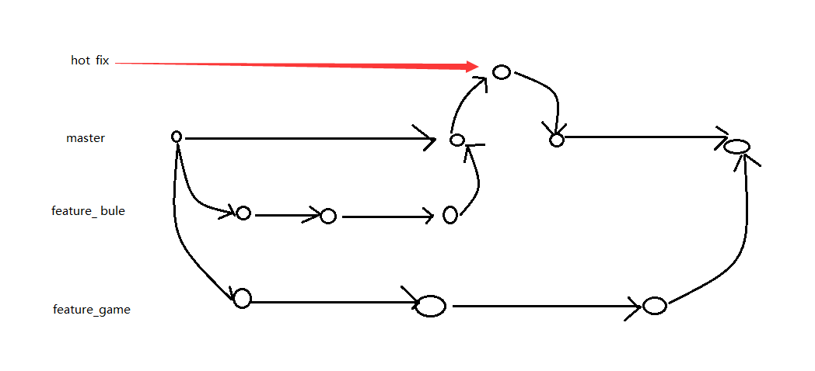
2.8.2分支的好处:同时并行推进多个功能开发，提高开发效率
各个分支在开发的过程中，如果某一个分支开发失败，不会对其他分支有任何影响，失败的分支删除后重新开始即可
2.9 分支的操作
查看:$ git branch -v
创建：$ git branch [分支名]
切换：$ git checkout [分支名]
合并：①切换到接受修改的分支（被合并，增加新内容）上 git checkout[被合并分支]
②执行merge命令 $ git merge [有新内容分支名]
解决冲突：手动解决
①编辑文件：删除特殊符号
②修改完毕，保存退出
③$ git add [文件名]
④提交时：$ git commit “日志信息” （不带文件名）
3Git基本原理
3.1 哈希：①结果固定 ②算法不可逆 ③ 输入数据确定时，输出确定，输入数据不确定时，输出结果变化很大
Git底层采用SHA-1 算法
3.2保存版本机制
3.2.1 SVN 集中式版本控制 以文件变更列表方式存储信息
Git 分布式版本控制 小型文件系统的一组快照（提交对象及其父对象形成链条）
3.3分支管理

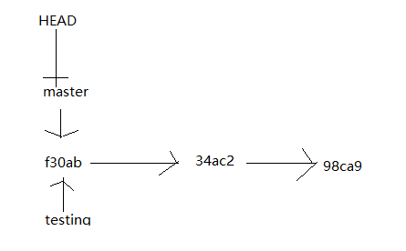
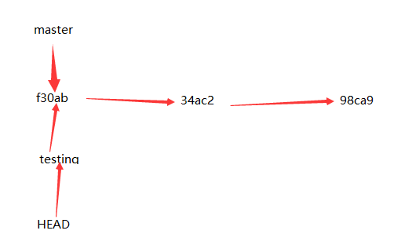
- 本地库和远程库交互
团队内协作；跨团队协作
$ git remote add origin 远程库地址
推送：$ git push origin master ( 需要填账号，密码)
克隆：$ git clone 地址（远程库）
完整的复制到本地仓库；创建origin 远程地址别名；初始化本地库

拉取：pull = fetch +merge
$ git fetch origin master [远程库地址别名] [远程分支名]
$ git merge origin/mater [远程库地址别名]/[远程分支名]
$ git pull origin master
协同开发时冲突：
要点：1.如果不是GitHub远程库最新版所做的修改，不能推送，必须先拉取
2.拉取后，如果进入冲突按照“分支冲突解决”方式解决即可
5. SSH登录：只有一个账号，推送采用SSH
进入当前用户目 : $ cd~
删除 .ssh 目录： $ rm -rrf .ssh
运行命令生成 .ssh目录： $ ssh-keygen -t rsa - C 邮箱地址
进入 .ssh 目录查看文件列表：$ cd .ssh ----> $ Is -IF
查看 id_rsa.pub 内容：$ cat id_rsa.pub
复制id_rsa.put文件内容，登录GitHub ,点击用户头像------>Setting---->SSH and GPG----->
New SSH key
输入复制的秘钥信息--->回到Gitbash 创建远程地址别名
$ git remote add origin_ssh git@github.com:atguigu2018ybuq/huashan.git
推送文件进行测试
- Git图形化界面操作
- Eclipse 工程初始化到本地库
工程 --->右键 Team share Project git
git repository settin 设置email ，name
Label Decorations 标签说明
- Eclipse 中忽略文件
概念：Eclipse 特定文件
这些都是Eclipse为了管理我们创建的工程而维护的文件，和开发代码没有直接关系
.classpath文件
.project 文件
.setting 目录下所有文件
2.2为什么要忽略Eclipse特定文件呢？
同一个团队中很难保证使用同样的IDE工具，不同工具的特定文件不同。
在~/.git config 文件中引入上述文件
[core]
Excludes=C:/Users/lenovo/java.gitignore

Target / .classpath /.project/ .setting/
注意：这里的路径一定要使用“/”，不能使用“\”
- 基本操作：team---->Add to index ----
Commit ----> git Staging ----->commit
推送到远程库：切换到远程库账号
Eclipse 中：Team----> Remote --->push (复制地址)
Add All Branch spec

- Oxygen Eclipse 克隆操作
导入工程 Import --->Git ---->clone URI (local Destination 选择工作区目录)
Import as general project
Configure --->convert to maven project
- Kepler Eclipse 克隆操作
不同点：不能保存在当前eclipse工作区目录
制定另一个工作区以外的目录
- 在eclipse中解决冲突 merge Tool
先pull ----> 解决冲突点 ------> commit
- Git 工作流
概念：在项目开发工程中使用Git方式
7.2分类
集中式：以中央仓库作为项目所有修改的单点实体
GitFlow：未功能开发，发布准备和维护设置了独立的分支
ForKing：在GitFlow基础上，使用pull request 和fork
7.3分支实战
Team-----switch----other---remote tracking---hot_fix
---check out as new branch
合并分支：切换为master switch to master
Team ----->merge
- Gitlab服务器环境搭建
https://www.cnblogs.com/shijunjie/p/8961977.html

